柳州住房公积金单位网厅

B2B支付操作流程

1. 适用说明：

本文档适用于缴款单位使用企业网银B2B支付的方式向柳州市公积金中心进行公积金缴款的场景。

1. 操作步骤：
2. 输入单位登录账号、密码，登陆网上大厅，登陆成功后跳转到主页面

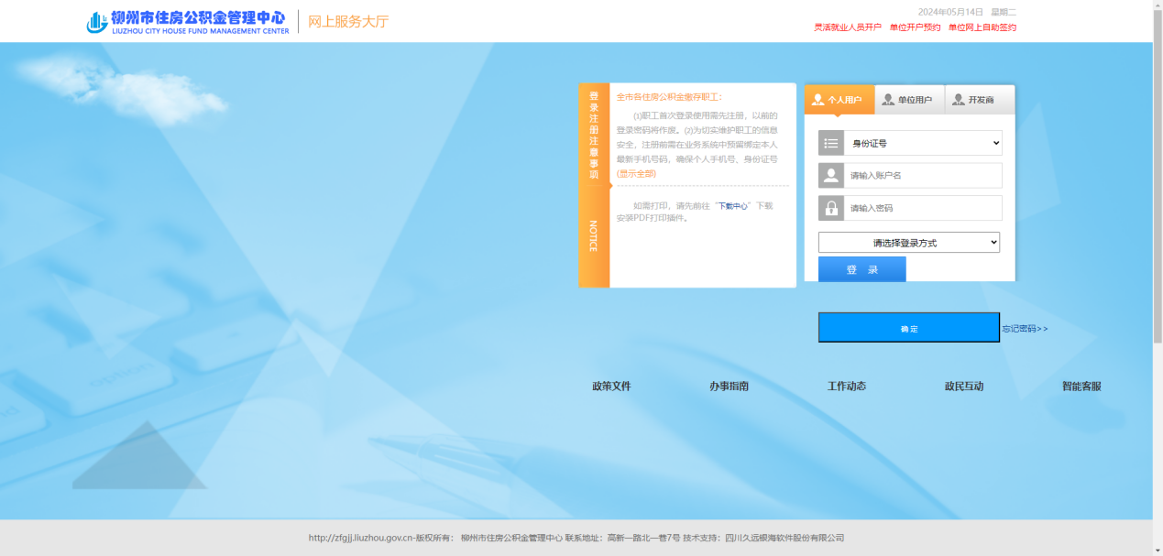

1. 进入网上业务大厅主界面，点击当月汇缴，进行缴款清册

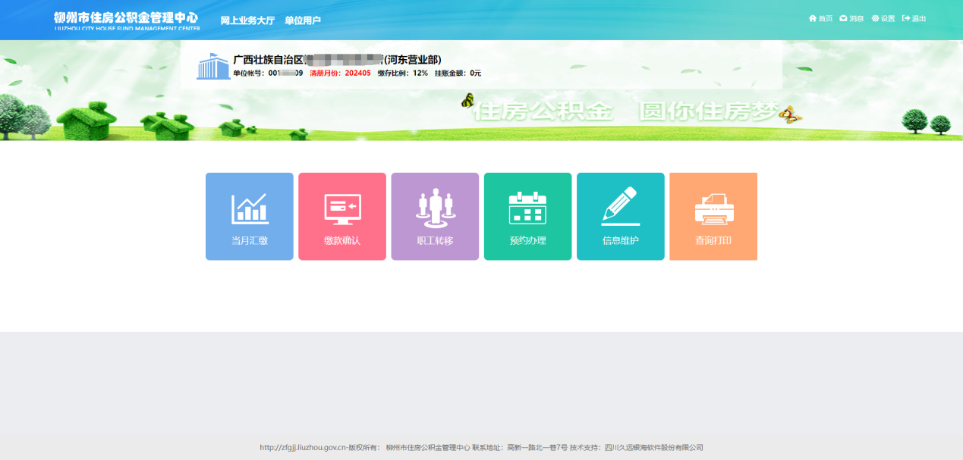

1. 进入单位汇缴界面，点击【当月有变化】或【当月无变化】，再点击单位汇缴

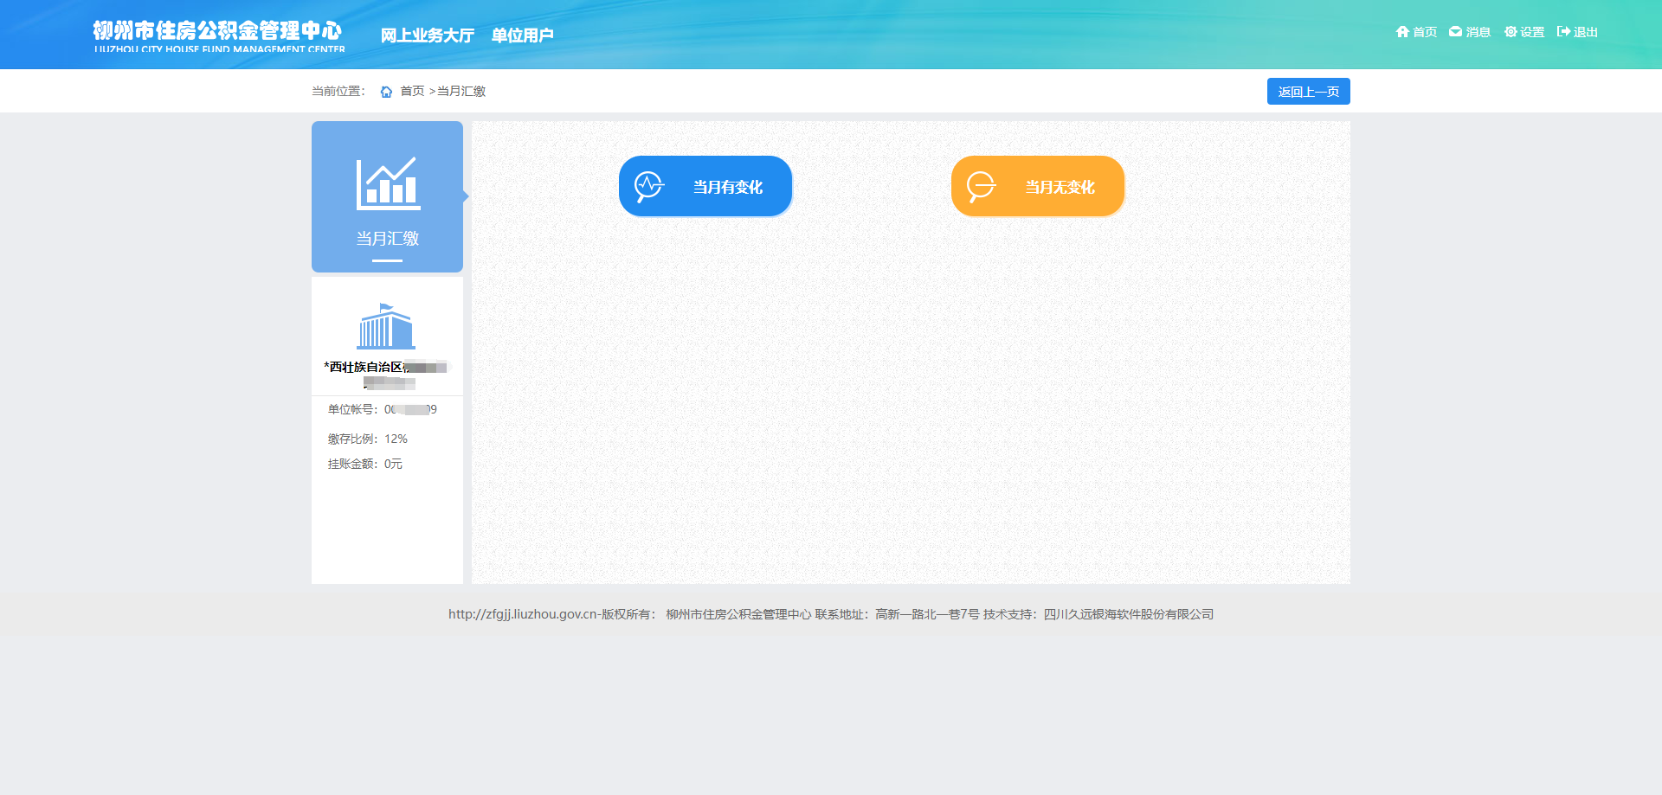

1. 在单位汇缴页面先点击【单位汇缴】按钮，在弹窗中点击【保存】按钮

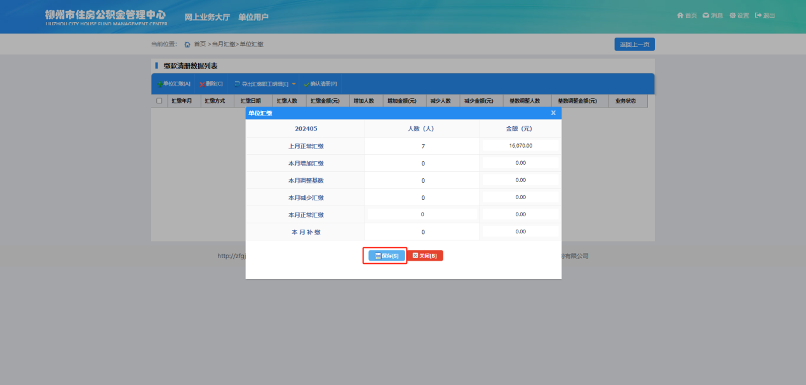

1. 选择立即确认清册

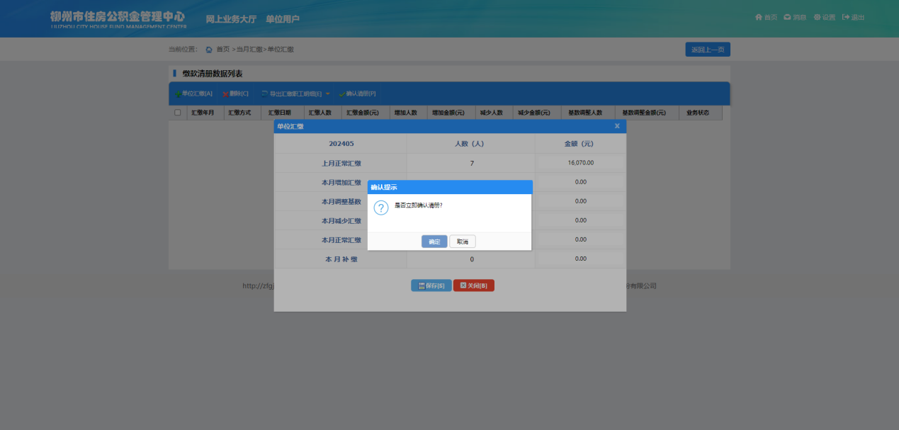

1. 在缴款确认页面先勾选【企业网银支付】，再点击【确认清册】按钮，后等待系统跳转至付款查询页面

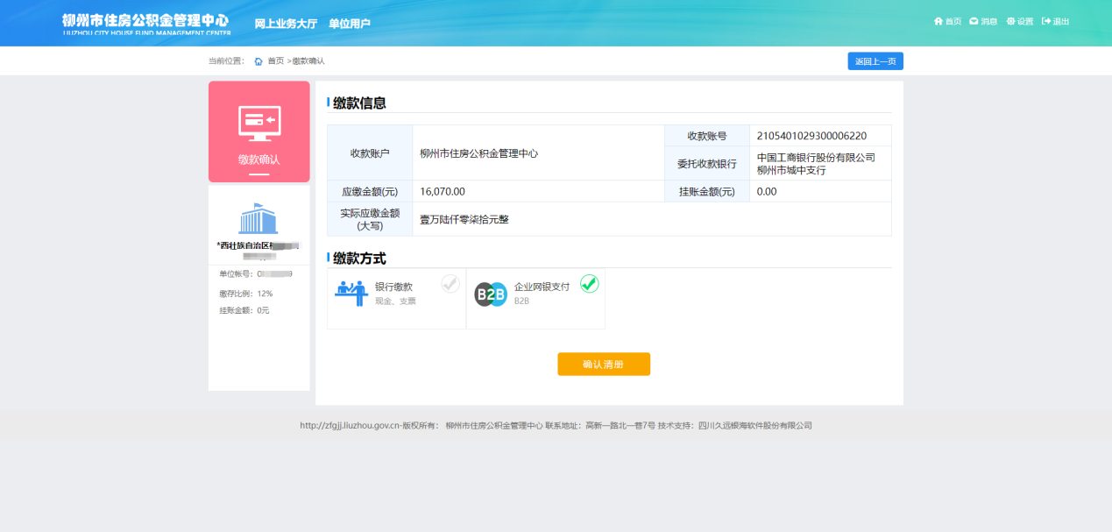

1. 在付款查询页面先选中待支付数据，点击【在线支付】按钮

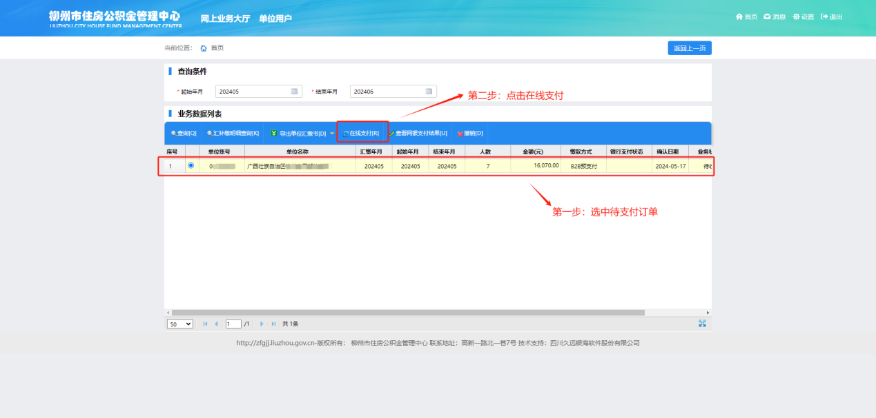

1. 需要先选择收款银行，输入支付的账户信息后，确定信息无误后，点击【提交订单】按钮，将订单提交至银行网银平台。

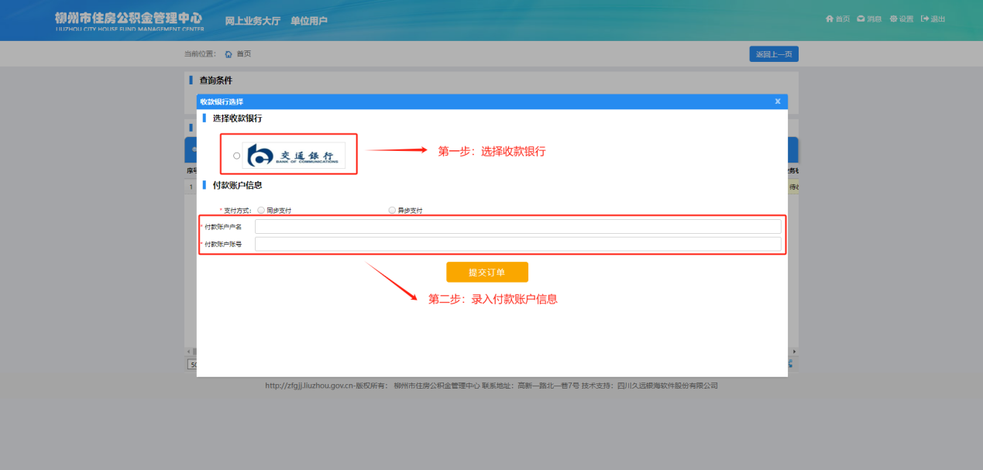

注：在网厅订单提交完成后，需在银行网银平台上进行订单支付。

交通银行网银支付指引：

1. 可在网上业务大厅中 首页 >查询打印>付款记录查询 查询网银支付结果，缴款方式仅为【B2B支付】或【B2B预支付】的汇缴订单，参照“银行支付状态”。

银行支付状态说明（仅企业网银支付订单）：

1. 状态为支付成功，表示该笔订单已支付成功；
2. 状态为银行处理中，表示该笔订单银行平台正在处理订单数据；
3. 状态为空，表示暂时未查询该笔订单信息；
4. 状态为支付失败，表示该笔订单已失败，未成功。

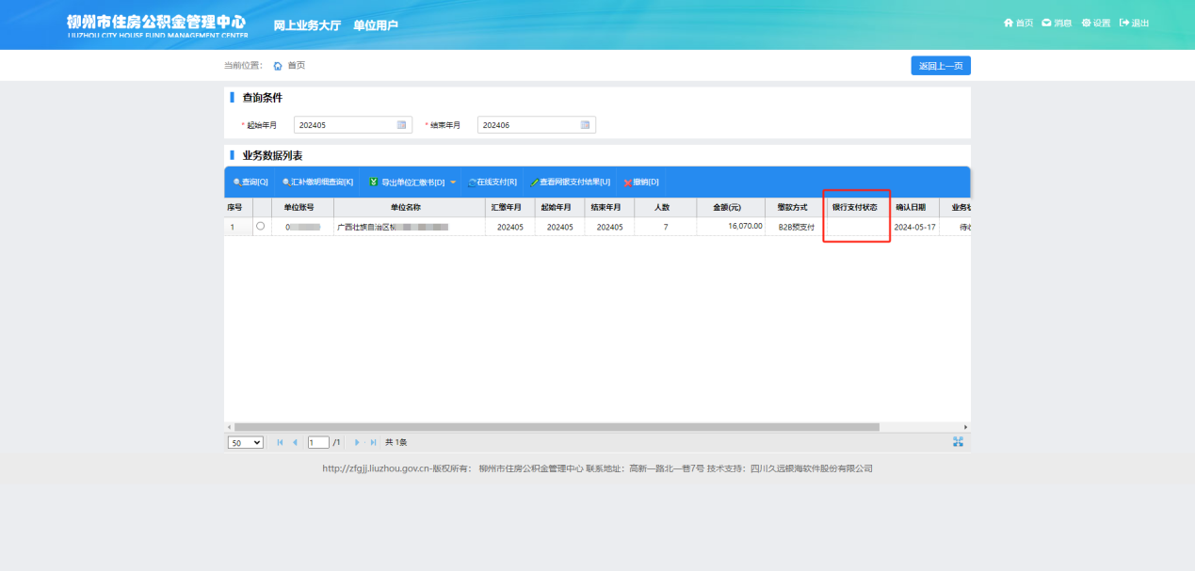

若支付失败，可选择点击【在线支付】，重新发起支付。如需要主动查询订单支付情况，可选择一条要查询的数据，点击【查看网银支付结果】，可主动查询支付结果。

1. 至此，柳州公积金网上业务大厅单位缴款B2B支付操作结束。